ТЕХНИЧЕСКОЕ ЗАДАНИЕ
на поставку оборудования для акустического сопровождения экскурсий

№ п/п | Наименование товара, ОКПД2 | Наименование характеристики | Значение характеристики | Ед. изм. хар-ки | Единица измерения | Количество товара
1 | Приемник DRA-210 (аудиогид)  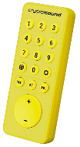  Код ОКПД2: 26.40.31.190  *эскиз носит наглядно-информационный характер | Материал | Пластик |  | Штука | 15
1 |  | Вес | ≤ 75 | гр | Штука | 15
1 |  | Диапазон частот | ≥ 2,4 и ≤ 2,483 | ГГц | Штука | 15
1 |  | Аккумулятор | Встроенный |  | Штука | 15
1 |  | Время работы от аккумулятора | ≥ 50 | час | Штука | 15
1 |  | Время зарядки аккумулятора | ≤ 2,5 | час | Штука | 15
1 |  | Разъем для наушников | ≥ 1 |  | Штука | 15
1 |  | Формат файлов | mp3 |  | Штука | 15
1 |  | Ручное управление | Наличие |  | Штука | 15
1 |  | Формат ручного управления | Клавиатура |  | Штука | 15
1 |  | Количество встроенных языков | ≥ 10 |  | Штука | 15
1 |  | Формат аудио | Стерео |  | Штука | 15
1 |  | Уровень громкости | ≥ 32 | дБ | Штука | 15
1 |  | Встроенная память | ≥ 32 | Гб | Штука | 15
1 |  | Габариты | ≥ 110*40*13 и < 115*50*15 | мм | Штука | 15
1 |  | Шейный шнурок | Наличие |  | Штука | 15
1 |  | Индикация работы устройства | Наличие |  | Штука | 15
1 |  | Цвет | Согласовывается с Заказчиком |  | Штука | 15
1 |  | Нанесение логотипа Заказчика | Наличие |  | Штука | 15
1 |  | Дизайн нанесения | Итоговый дизайн нанесения согласовывается с Заказчиком |  | Штука | 15
2 | Мононаушник MIT000684  Код ОКПД2: 26.40.42.120  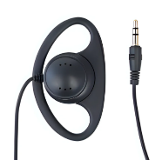  *эскиз носит наглядно-информационный характер | Материал | Пластик |  | Штука | 130
2 |  | Разъем | jack 3,5 | мм | Штука | 130
2 |  | Крепление на ухе | Наличие |  | Штука | 130
2 |  | Высокое качество звука | Наличие |  | Штука | 130
2 |  | Длина кабеля | ≥ 0,7 и ≤ 1,2 | м | Штука | 130
2 |  | Форма | D-образный бесконтактный |  | Штука | 130
2 |  | Звуковой диапазон | ≥ 20 и ≤ 20000 | Гц | Штука | 130
2 |  | Шумоподавление | Наличие |  | Штука | 130
3 | Наушник многоразовый стерео  Код ОКПД2: 26.40.42.120  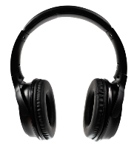  *эскиз носит наглядно-информационный характер | Тип наушников | Накладные |  | Штука | 20
3 |  | Цвет | Черный |  | Штука | 20
3 |  | Разъем | jack 3,5 | мм | Штука | 20
3 |  | Вес | ≤ 170 | гр | Штука | 20
3 |  | Регулируемый размер оголовья | Наличие |  | Штука | 20
3 |  | Частота | ≥ 20 и ≤ 20000 | Гц | Штука | 20
3 |  | Чувствительность динамика | ≥ 98 | дБ | Штука | 20
3 |  | Длина кабеля | ≥ 0,7 и ≤ 1,2 | м | Штука | 20
4 | Мобильный зарядный кейс для аудиогида DRA-210  Код ОКПД2: 26.40.51.000  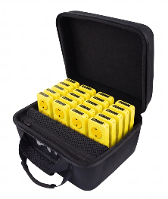  *эскиз носит наглядно-информационный характер | Формат | Зарядный кейс |  | Штука | 1
4 |  | Переносной | Наличие |  | Штука | 1
4 |  | Одновременная зарядка | ≥ 20 | штука | Штука | 1
4 |  | Время полного заряда | ≤ 3,5 | час | Штука | 1
4 |  | Отделение для блока питания | Наличие |  | Штука | 1
4 |  | Встроенный аккумулятор | Наличие |  | Штука | 1
4 |  | Возможность питания от сети | Наличие |  | Штука | 1
4 |  | Напряжение | 220 | В | Штука | 1
4 |  | Цвет | Черный |  | Штука | 1
4 |  | Противоударный | Наличие |  | Штука | 1
5 | Приемник DRR-210 (радиогид)  Код ОКПД2: 26.40.31.190  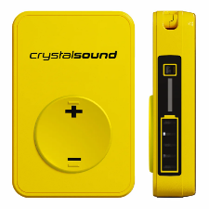  *эскиз носит наглядно-информационный характер | Материал | Пластик |  | Штука | 10
5 |  | Вес | ≤ 50 | гр | Штука | 10
5 |  | Диапазон частот | ≥ 2,4 и ≤ 2,483 | ГГц | Штука | 10
5 |  | Антенна | Встроенная |  | Штука | 10
5 |  | Время работы от аккумулятора | ≥ 100 | час | Штука | 10
5 |  | Время зарядки аккумулятора | ≤ 2,5 | час | Штука | 10
5 |  | Разъем для наушников | jack 3,5 | мм | Штука | 10
5 |  | Разъем зарядки | micro USB |  | Штука | 10
5 |  | Габариты | ≥ 68*45*15 и < 70*45*20 | мм | Штука | 10
5 |  | Шейный шнурок | Наличие |  | Штука | 10
5 |  | Цвет | Согласовывается с Заказчиком |  | Штука | 10
5 |  | Нанесение логотипа Заказчика | Наличие |  | Штука | 10
5 |  | Дизайн нанесения | Итоговый дизайн нанесения согласовывается с Заказчиком |  | Штука | 10

